

МИНОБРНАУКИ РОССИИ
Федеральное государственное бюджетное образовательное учреждение высшего профессионального образования
"Российский технологический университет"
МИРЭА

Институт «Институт перспективных технологий и индустриального программирования»
Кафедра цифровых и аддитивных технологий
ОТЧЕТ ПО ПРАКТИЧЕСКОЙ РАБОТЕ № 11-12
по дисциплине
«Программирование промышленного оборудования»
Выполнил
студент группы ЭФМО-02-24
Болдинов Алексей Валерьевич
Принял
к.т.н., доцент
Скрипник С. В.

Работа выполнена
«25» ноября 2025 г.

Москва 2025

Выполнение практической работы
Установка ЛКС в точке с координатами (130; 55; 0).
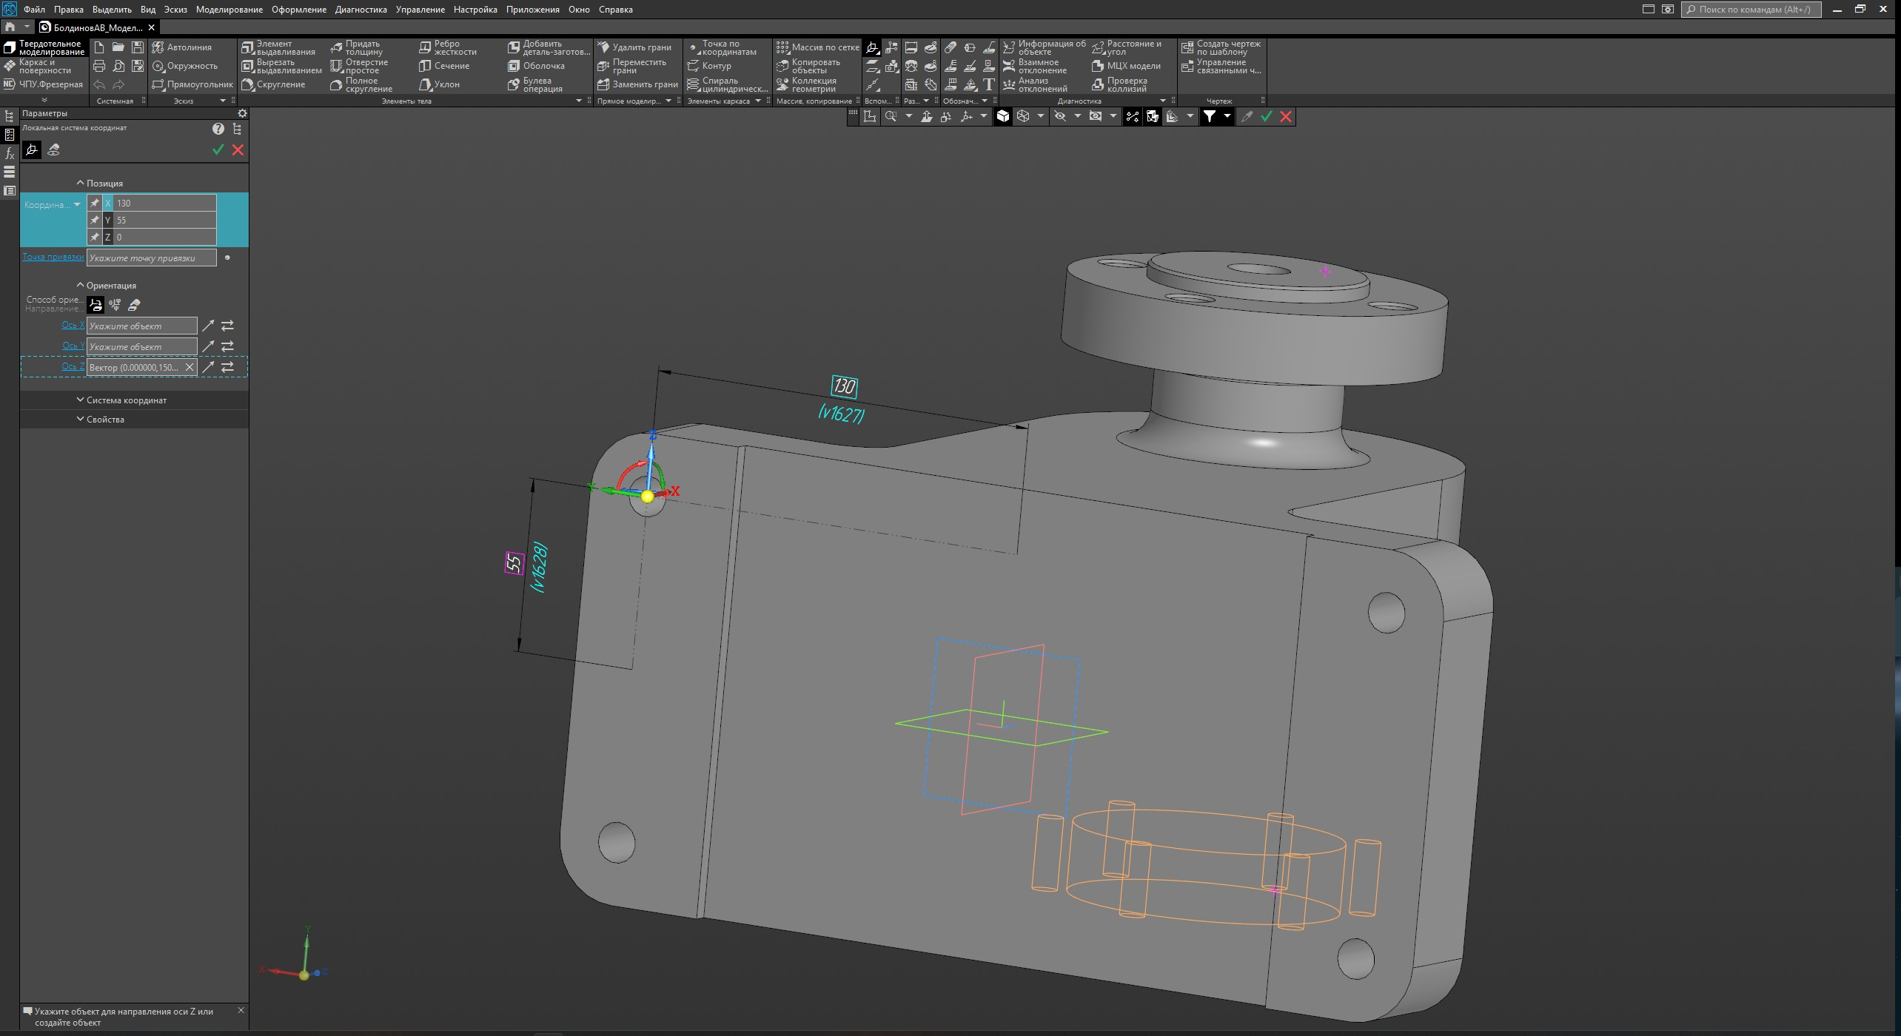
Рисунок 1 – ЛКС
Заготовка, инструменты (инструменты).
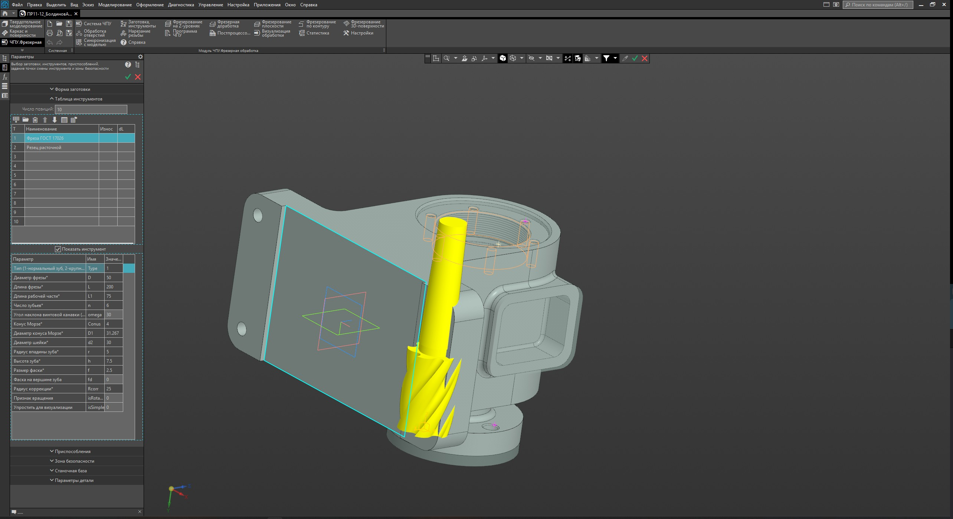
Рисунок 2 – Инструменты
Настройка фрезерования на Z-уровнях.
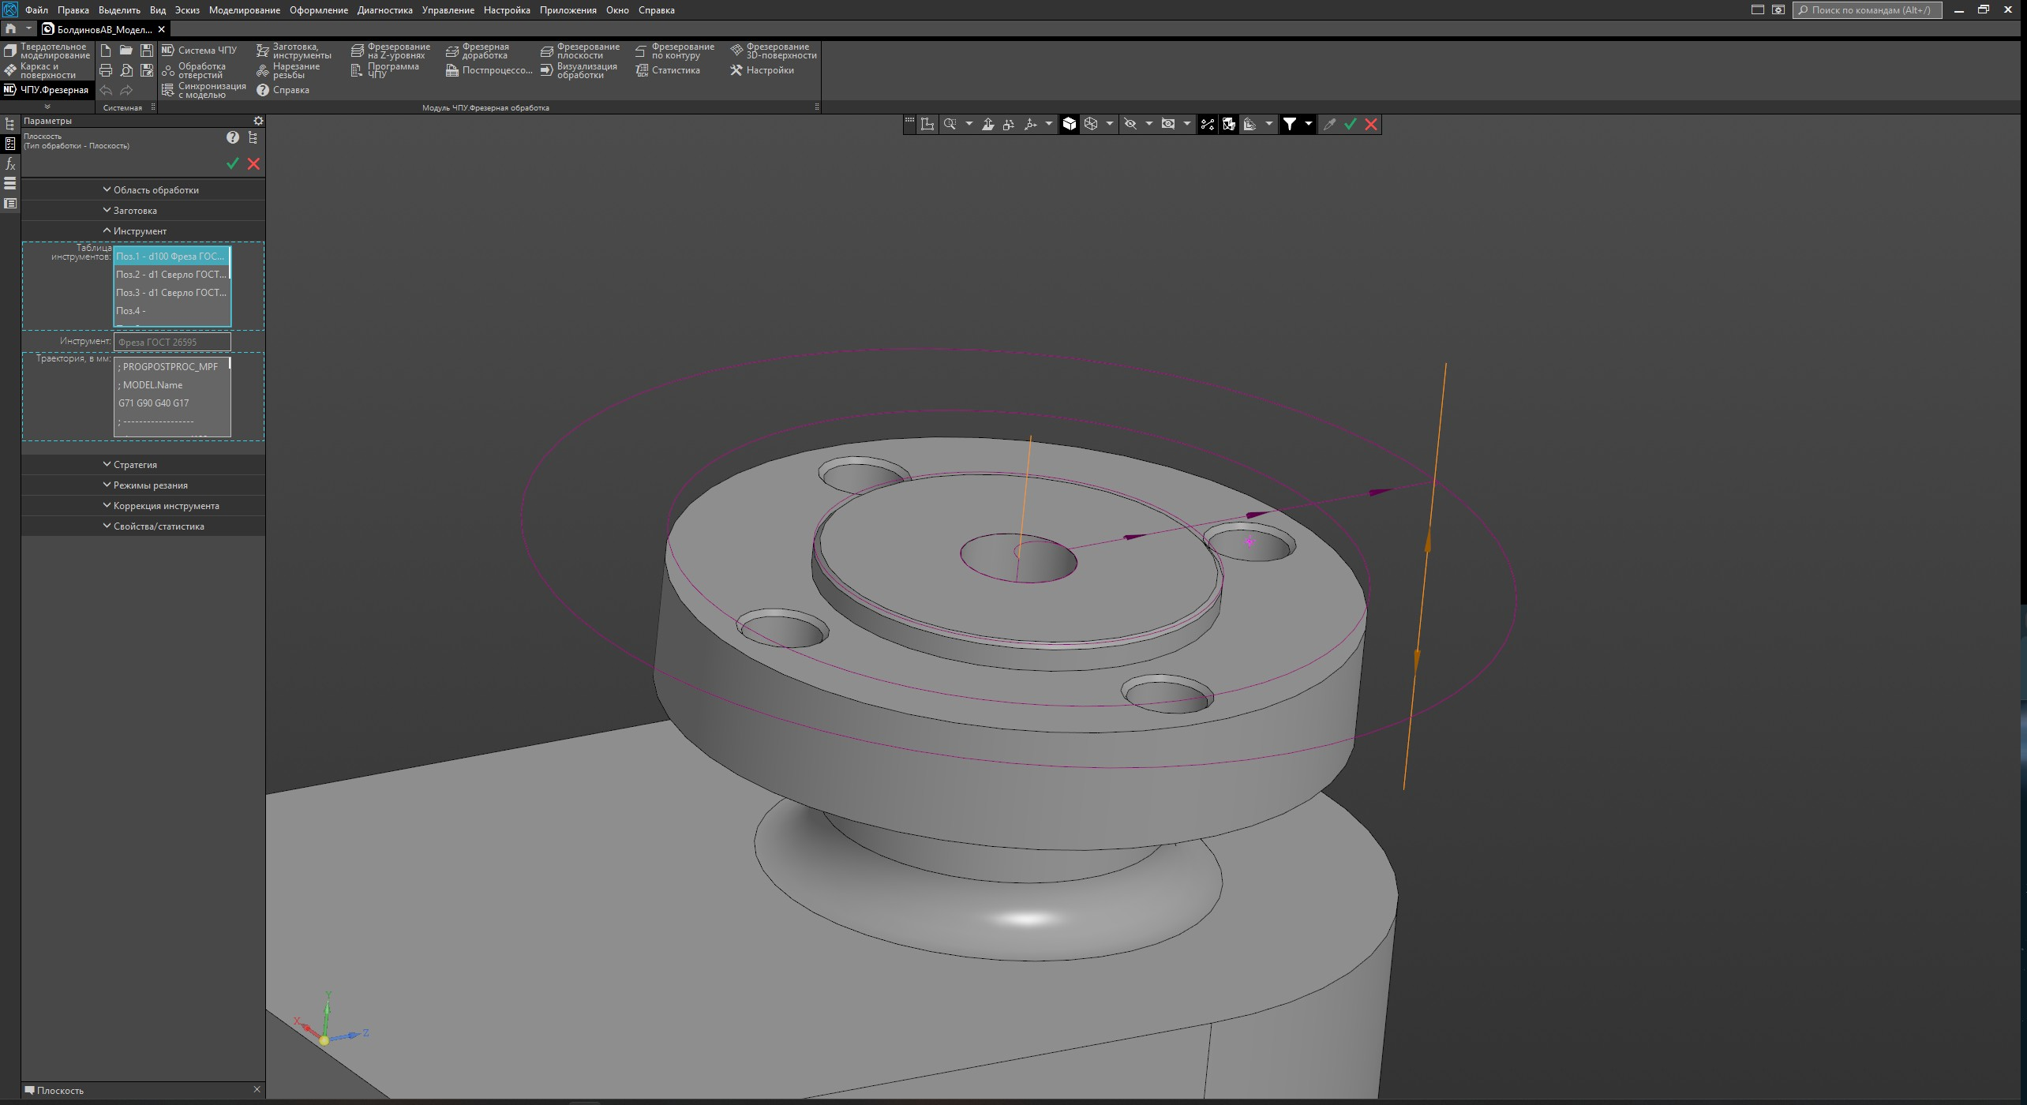
Рисунок 3 – Фрезерование на Z-уровнях
Настройка фрезерования по контуру.
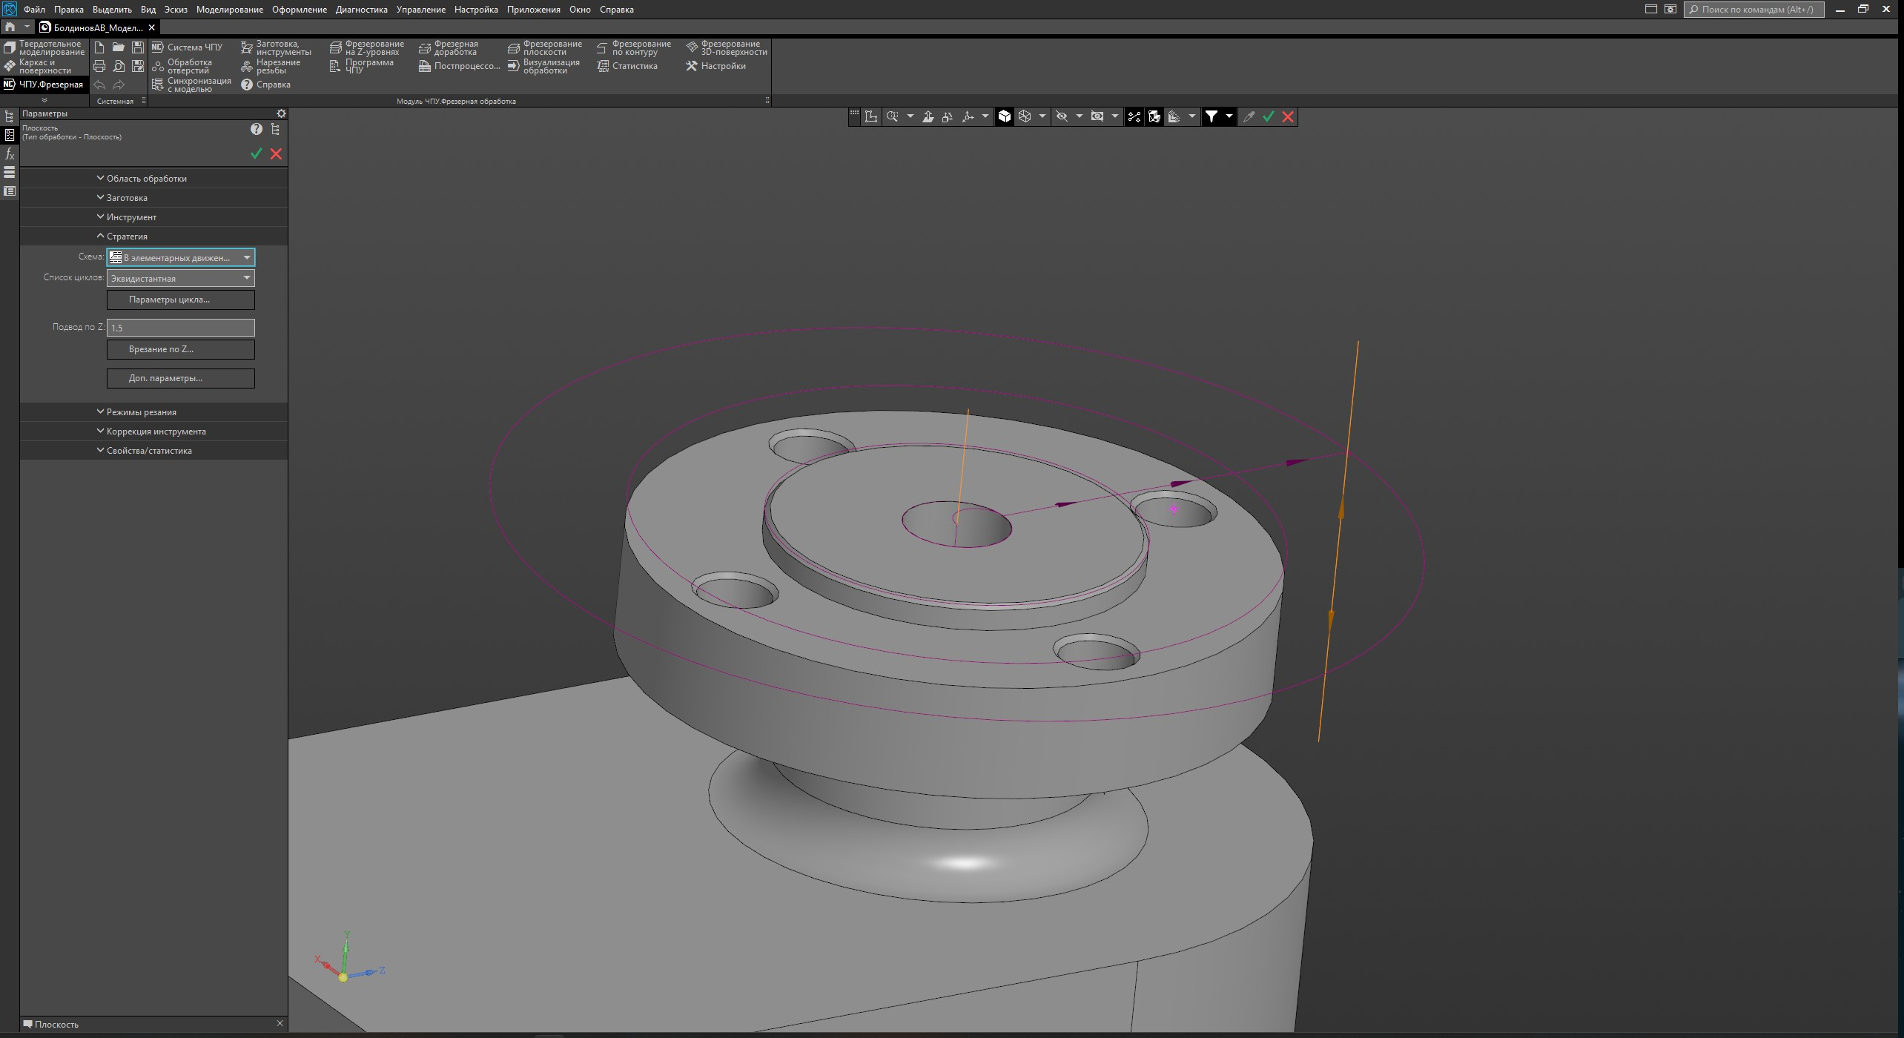
Рисунок 4 – Фрезерование по контуру
Настройка фрезерования на Z-уровнях.
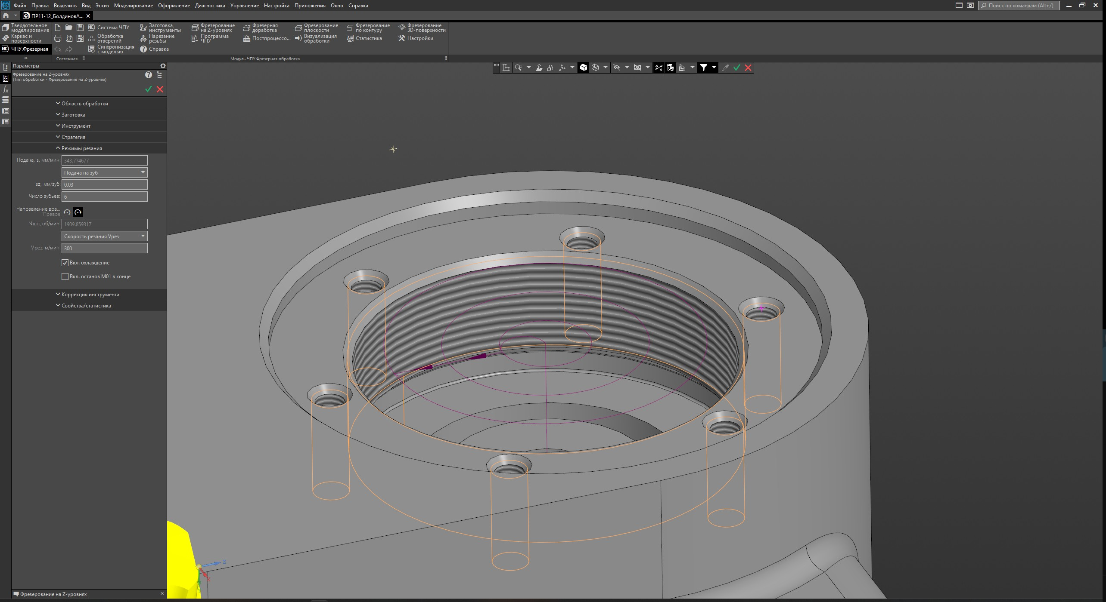
Рисунок 5 – Фрезерование на Z-уровнях
Настройка фрезерования по контуру.
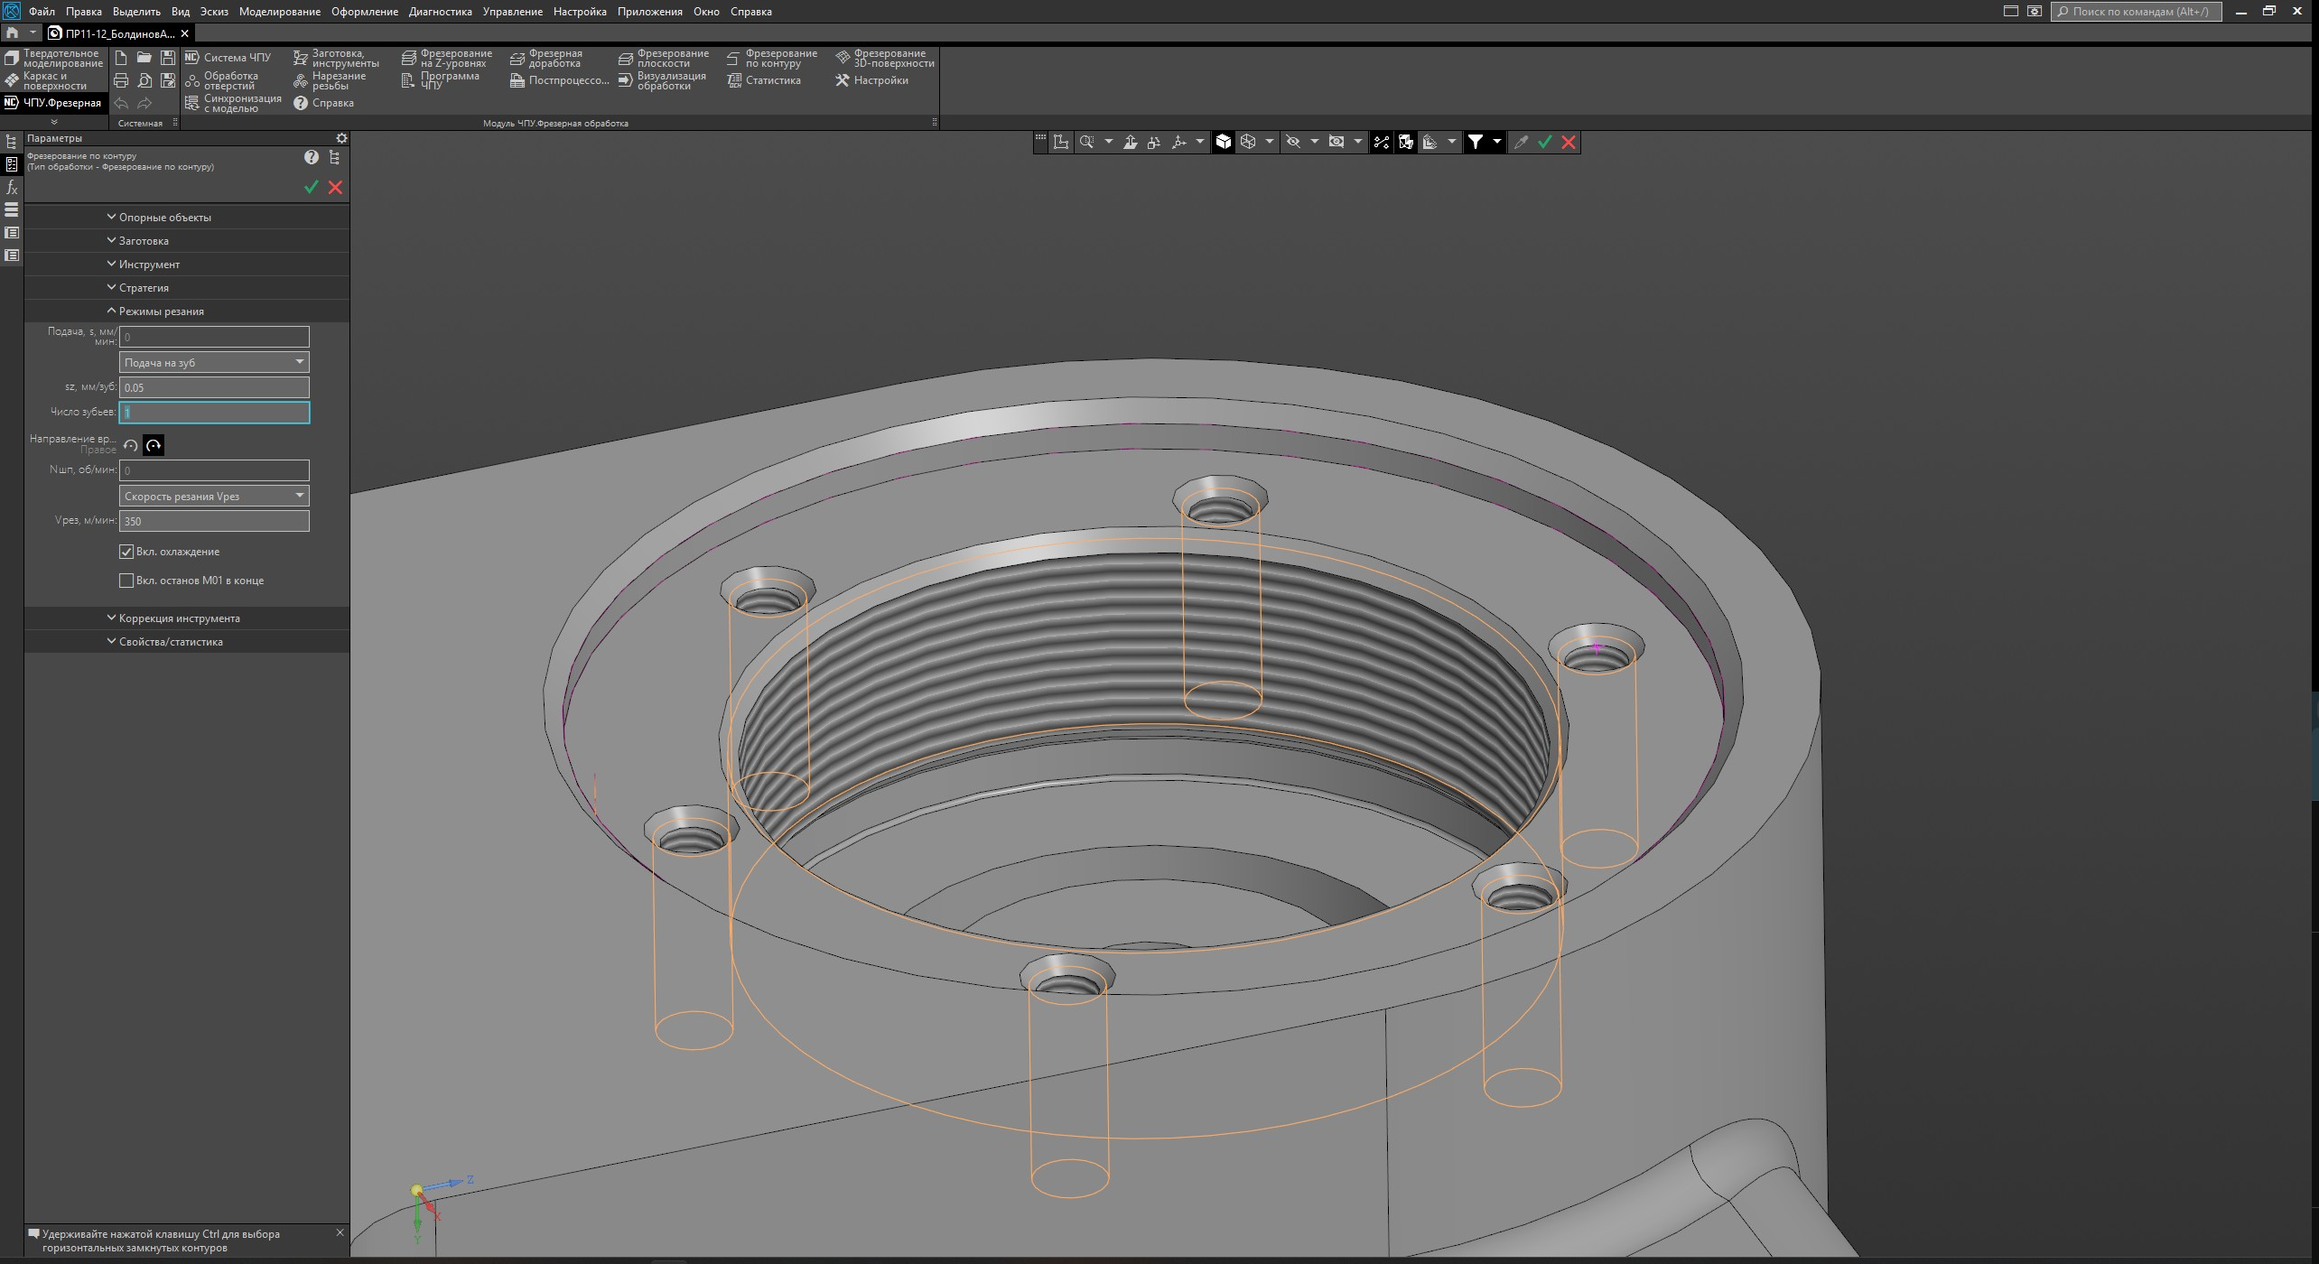
Рисунок 6 – Фрезерование по контуру

